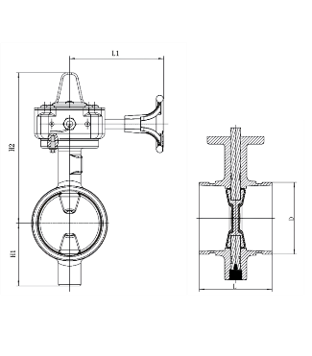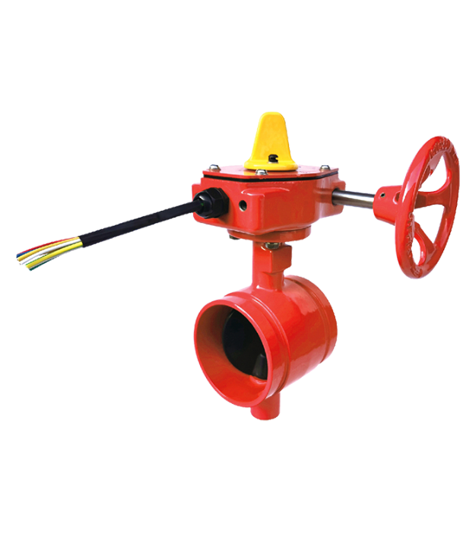ROBINET FLUTURE CANELAT CU SEMNALIZARE**

* **Certificat: FM Approved**
* **Standard: AWWA C550**
* **Test: Factory hydro test 450 psi**
* **Temperatura: 0°C to 100°C**
* **Presiune: 300 psi**
* **Suprafata: Epoxy coating**

**1. Introducerea Produsului**

**Furnizăm Vane Fluture (cu capete canelate). Vanele fluture sunt valve de tip indicatoare, proiectate pentru utilizarea în sistemele de protecție împotriva incendiilor, unde este necesară o indicație vizuală a stării de deschidere a valvei. Acestea sunt utilizate, de exemplu, ca vane de control pentru sisteme, secțiuni și pompe de apă. Vana fluture are o conexiune canelată conform standardului AWWA C606, pentru o instalare și accesibilitate ușoară. Ne așteptăm să devenim partenerul dumneavoastră pe termen lung în China.**

**2. Caracteristicile și Aplicațiile Produsului**

**Certificat pentru utilizare în exterior și interior**

**Indicator de poziție de tip steag**

**Comutator de supraveghere integrat**

**Dimensiuni față în față conform MSS SP-67**

**Capete canelate conform AWWA C606**

**Presiunea de lucru proiectată până la 300PSI**

**Acoperit cu un strat de epoxidic fuzionat, atât la interior, cât și la exterior, conform standardului AWWA C550**

**Partile principale si materiale**

|  |  |  |  |
| --- | --- | --- | --- |
| Body | Ductile Iron as A536 65-45-12 | Shaft | SS431 |
| Disc | Ductile Iron +EPDM | Gear Box | Ductile Iron as A536 65-45-12 |
| Worm | Ductile Iron as A536 65-45-12 | Hand wheel | Ductile Iron as A536 65-45-12 |

**Marimi valabile**

|  |  |  |  |  |  |  |  |
| --- | --- | --- | --- | --- | --- | --- | --- |
| Marime | | | Dimensiune(mm) | | | | Code |
| INCH | DN | D | L1 | H1 | H2 | L |
| 2” | 50 | 60.3 | 148 | 60 | 199 | 81 | 201060 |
| 2-1/2” | 65 | 73 | 148 | 69 | 213 | 97 | 201073 |
|  | 65 | 76.1 | 148 | 69 | 213 | 97 | 201076 |
| 3” | 80 | 88.9 | 148 | 80 | 219 | 97 | 201089 |
| 4” | 100 | 114.3 | 148 | 95 | 237 | 116 | 201114 |
|  | 125 | 139.7 | 148 | 111 | 252 | 148 | 201140 |
| 5” | 125 | 141.3 | 148 | 111 | 252 | 148 | 201141 |
|  | 150 | 165.1 | 148 | 125 | 272 | 148 | 201165 |
| 6” | 150 | 168.3 | 148 | 125 | 272 | 148 | 201168 |
|  | 200 | 216.3 | 148 | 157 | 302 | 153 | 201216 |
| 8” | 200 | 219.1 | 148 | 157 | 302 | 153 | 201219 |